Приложение 1
к распоряжению
администрации города
от ____________ № ________

ОПИСАНИЕ
границ публичного сервитута

Местоположение границ  публичного сервитута | Красноярский край, г. Красноярск
Система координат | МСК 167, зона 4
Метод определения координат | аналитический метод
Площадь земельного участка | 218 кв. м
Средняя квадратическая погрешность положения характерной точки (Mt), м | 0,1
Обозначение характерных  точек границ | Координаты, м
 | X | Y
1 | 630765.60 | 107920.59
2 | 630766.48 | 107922.39
3 | 630749.91 | 107930.50
4 | 630741.41 | 107913.35
5 | 630722.22 | 107922.40
6 | 630723.39 | 107925.03
7 | 630717.75 | 107927.54
8 | 630716.65 | 107925.20
9 | 630688.18 | 107938.17
10 | 630685.01 | 107931.55
11 | 630680.23 | 107933.85
12 | 630679.41 | 107932.02
13 | 630685.94 | 107928.88
14 | 630689.14 | 107935.54
15 | 630717.06 | 107922.81
16 | 630718.41 | 107925.79
17 | 630721.48 | 107924.41
18 | 630720.07 | 107921.21
19 | 630742.33 | 107910.71
20 | 630742.54 | 107911.14
21 | 630742.12 | 107911.37
22 | 630745.92 | 107919.46
23 | 630746.56 | 107919.24
24 | 630750.82 | 107927.83
1 | 630765.60 | 107920.59
Схема расположения границ публичного сервитута

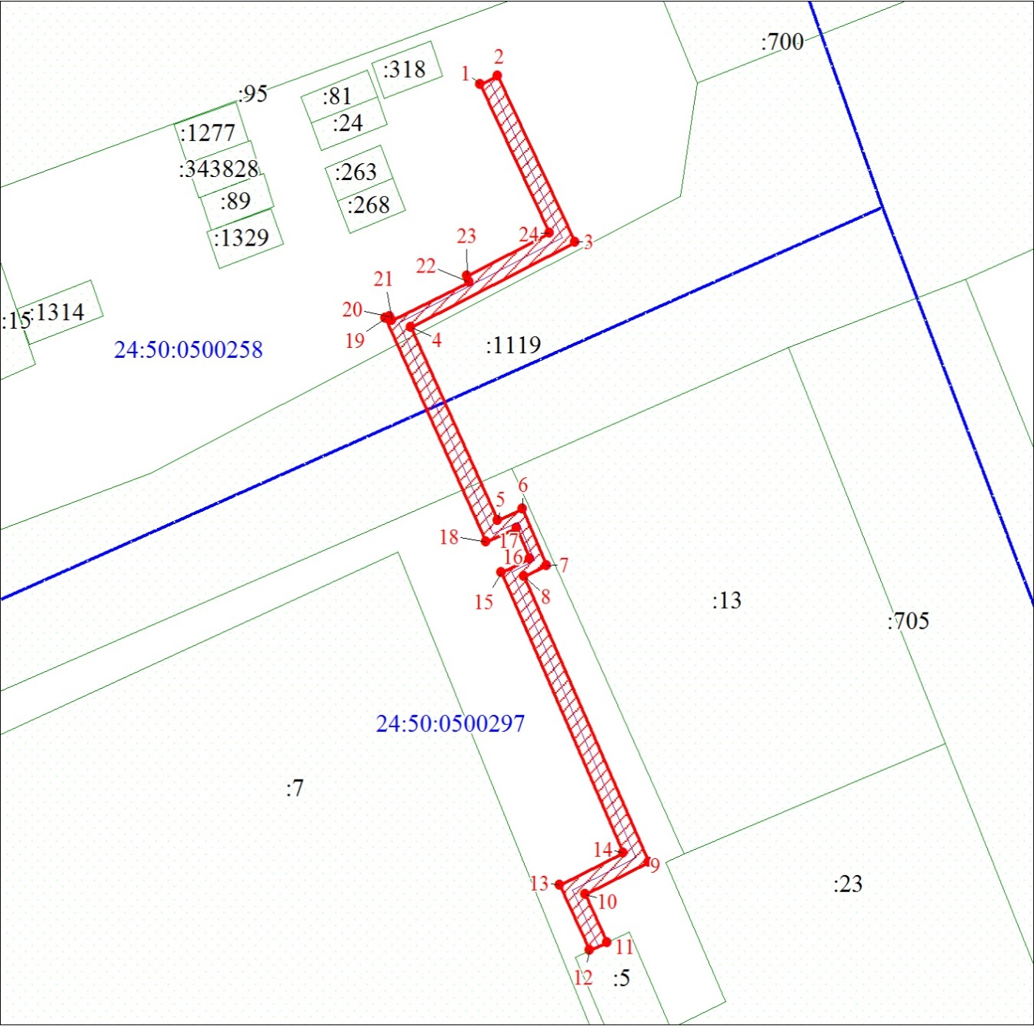
1:600
Условные обозначения:
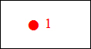 | – характерная точка границы публичного сервитута;
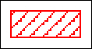 | – граница публичного сервитута;
 | – инженерное сооружение, в целях размещения которого устанавливается публичный сервитут;
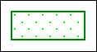 | – часть границы, сведения ЕГРН о которой позволяют однозначно определить ее положение на местности;
:1119 | – надписи кадастрового номера земельного участка;
24:50:0500297 | – обозначение кадастрового квартала;
 | – граница кадастрового квартала.

